TEMAT TYGODNIA: A JA WOLĘ MOJĄ MAMĘ
TEMAT DNIA: KOCHANA MAMO!
Dziś niezwykle ważne święto dla każdego z nas!
Dzień Mamy! Każdy z nas ma swoją mamę i każdy kocha ją najbardziej na świecie- bardziej niż ulubionego pluszaka lub czekoladki. Bo co zrobilibyśmy bez mamy? Mama jest z nami od zawsze, to ona nas urodziła, troszczy się o nas, dba, abyśmy byli szczęśliwi i zadowoleni, a kiedy przychodzą chwile na małe smuteczki, to mama pierwsza ociera nam łezki i przytula.
Mamy więc okazję, aby powiedzieć swojej mamusi, jak bardzo ją kochamy, za co ją kochamy i wspólnie z mamą spędzić trochę czasu, a może właśnie dać chwilkę odpoczynku, wytchnienia.

AKTYWNOŚĆ POZNAWCZA:
- Wiersz: „Dzień mamy”- wysłuchajcie nagrania wiersza wspólnie z mamą, możecie się przytulić do mamy, ucałować! Niech to będzie chwila relaksu dla was i dla mamy.
- Zastanówcie się, jak mocno kochacie swoją mamę? I powiedzcie jej o tym!
- Pomyślcie, kiedy wasza mamusia wygląda najpiękniej? Kiedy się smuci, czy może gdy się uśmiecha?
- Zapytajcie mamę, jak bardzo ona kocha was?

DZIEŃ MAMY
„Kocha nas nad życie
I o nas się troszczy,
Gdy jesteśmy mali
I gdy już dorośli.
Pamiętajmy o tym,
Nie tylko od święta,
Jak pięknie wygląda,
Gdy jest uśmiechnięta.
Uśmiech na Jej twarzy,
Będzie często gościł,
Jeśli nie sprawimy,
Jej żadnej przykrości.
Pokażmy na co dzień,
Jak mocno kochamy,
Bo nie ma na świecie,
Takiej drugiej mamy.”
BUDOWANIE WYPOWIEDZI/ ROZWIJANIE SŁOWNICTWA
Obejrzyjcie nagranie, w którym dzieci mówią za co kochają swoją mamę.
A ty, za co kochasz najbardziej swoją mamę?

Zastanów się nad tym i może wspólnie z tatą lub starszym rodzeństwem nagracie mini filmik- niespodziankę z życzeniami? A jeśli chcecie sprawić mamie jeszcze większą niespodziankę, zamieśćcie go na przedszkolnym facebooku.

AKTYWNOŚĆ MUZYCZNA/ WOKALNA
Spróbuj nauczyć się wspólnie z nagraniem kilku słów piosenki i zaśpiewajcie ją dla mamy. Może wymyślisz specjalny taniec dla mamy? Na pewno się ucieszy:
„Kocham Cię, ti amo, je t’aime”
https://www.youtube.com/watch?v=IdxQW3jqYtA
„Jesteś mamo skarbem mym”
https://www.youtube.com/watch?v=RvHfN-4Va4g
„Jesteś mamą”
https://www.youtube.com/watch?v=sYP9x9bUKcg

AKTYWNOŚĆ PLASTYCZNA- LAURKA DLA MAMY
Pomyśl przedszkolaku, z jakich prezentów ucieszy się najbardziej Twoja kochana mamusia?
Czy będą to nowe kolczyki, a może perfumik? Hmmm… chyba nie do końca.
Mama najbardziej cieszy się z tego, że z nią jesteś, że ją kochasz i jej to okazujesz.
Więc spróbuj narysować dla mamy laurkę.
Możesz skorzystać z naszych propozycji:
- PORTRET MAMY W OZDOBNEJ RAMCE
- KWIATKI DLA MAMY
- ODCISK TWOJEJ RĄCZKI W OZDOBNEJ RAMCE
- WYCIĘTE Z PAPIERU I OZDOBIONE SERDUSZKO
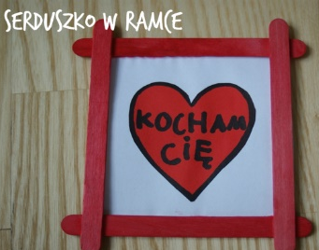
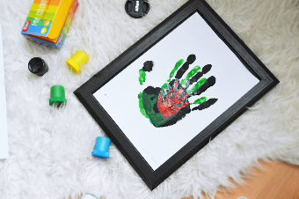
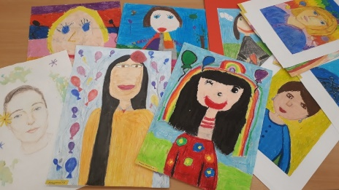

ŻYCZENIA NA DZIEŃ MAMY:
Płynące prosto z serduszka życzenia są zawsze najszczersze i najpiękniejsze:
Zobaczcie, jak to wygląda w załączonych filmikach.
https://www.youtube.com/watch?v=ueZ1vWjjYTY
https://www.youtube.com/watch?v=9FLxvupuyao
https://www.youtube.com/watch?v=LZ40zA68A6s
A od nas na stronie przedszkola również prezent dla każdej mamy- wyjątkowe życzenia.

KARTY PRACY(zróżnicowany poziom trudności dla dzieci starszych i młodszych):
- Grafomotoryka (serduszko i kwiatek)
- Ćwiczenia z literkami (pisanie po śladzie, tworzenie słowa mama)
- Ćwiczenia percepcji (łączenie elementów w pary)
- Ramki oraz elementy do pokolorowania lub do samodzielnego rysowania

A DLA MAM, DLA CHWILKI WYTCHNIENIA
KUPONY DO REALIZACJI:

